雷克萨斯《生活感享季》NX特辑
广 告 主：丰田汽车（中国）投资有限公司
所属行业：汽车行业
执行时间：2022.09.25-10.30
参选类别：短视频营销类
营销背景
全新一代NX改款车型上市已超过半年，传播声量逐渐减弱，销售势能随之衰减。
面对呈下降趋势的传播周期，我们需要逆势而上，发出新的声音，制造新的传播能量，形成新的销售势能转化。
营销目标
给予经销商日常宣传支持，进一步提升区域关注度，强化产品力价值吸引目标人群到店，最大化的促使销售提升；强化用户情感共鸣，维护品牌形象。
策略与创意
当每个人、每个品牌都急于表达自我的时候，发出真实有效的声音，就变得尤为重要。
1.对生活的回应：不做虚假的广告，只呈现真实的美好，以车主的旅行生活VLOG为主线，呈现阳光、沙滩、冲浪等多种元素，激发用户的期待与向往。
2.品牌IP化运营：“ON THE ROAD”自推出之后，已经来到第3年，时间推移，品牌IP也需要自我升级，“LIVE THE LIFE”，带着生活的所有向往奔赴远方，通过持续不断的优质内容输出，构建有体系、有特色的营销IP，形成稳定的用户群，催化传播和销售转化。
3.构建传播矩阵：车型VLOG、短视频、花絮视频、平面海报、九宫格等不同形式的传播物料，精准投放在短视频平台、朋友圈等相应的平台，有效触达目标群体，构建传播矩阵，形成传播合力。
4.多元潮流元素的应用：在潮流之前，率先在VLOG视频中，表现冲浪、骑行等潮酷运动，吸引精准的圈层的人群，并随之破圈，让车生活与运动相互借势，相辅相成。
执行过程/媒体表现
经销商自媒体/区域媒体最大化传播-有节奏有步骤发布，引发消费者关注针对核心人群，传递NX全价值链口碑，扩大认可度、喜爱度。
- 以系列静态海报，经销商朋友圈系列发布，引发消费者关注；
- 以动态视频，进一步强化产品力优势；
- 贴合生活方式的完整版素材，加深人群关联度进行本次系列传播的收官。
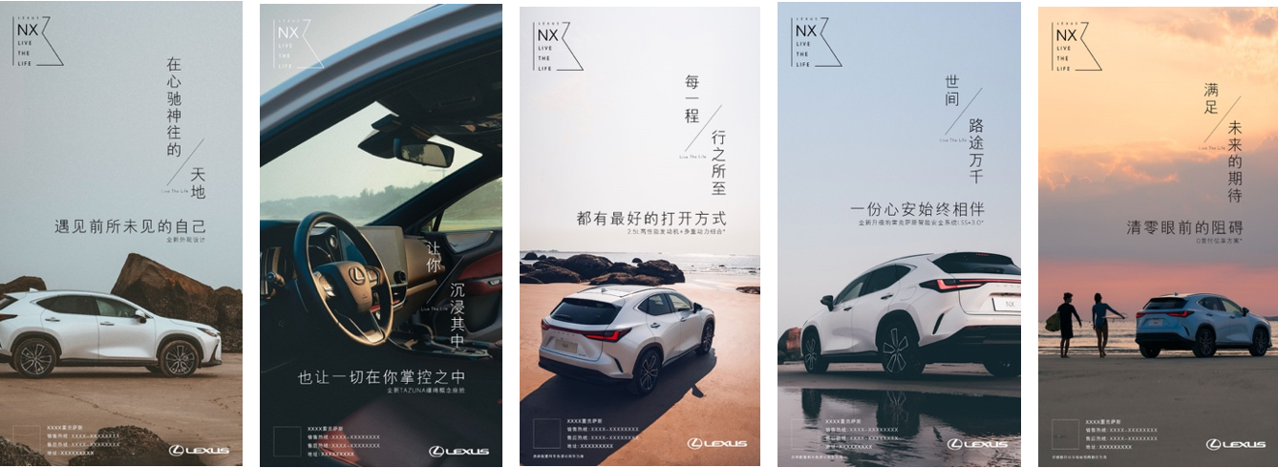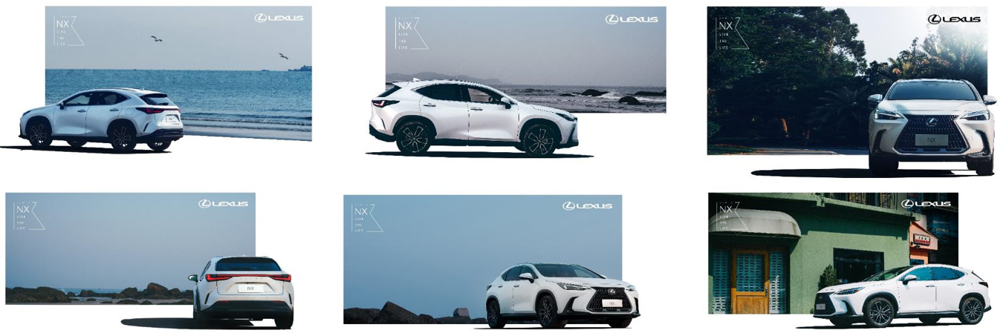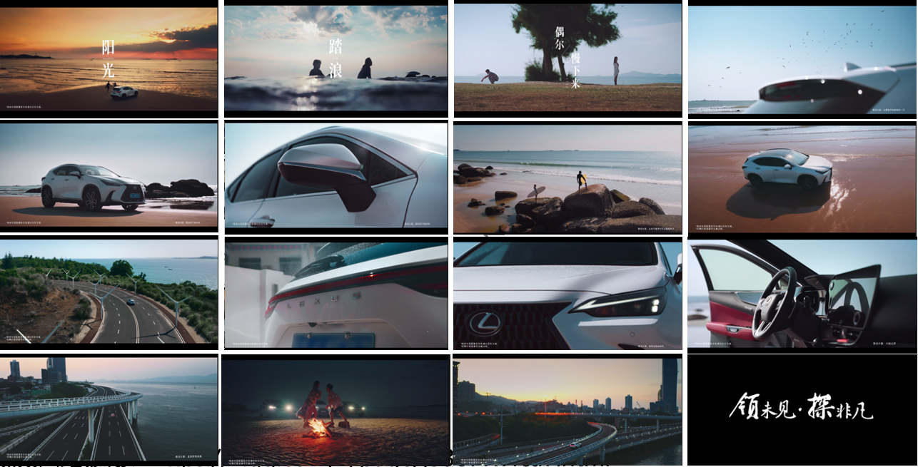
视频网站链接：https://v.qq.com/x/page/j33677x4ca7.html
营销效果与市场反馈
1.项目自上线以来，深受经销商伙伴的欢迎，最大化使用自媒体平台进行宣传，以最小的预算创造最大化的关注。累计观看/点阅量超过百万。
2.在车主群体内形成广泛的自发传播，受到雷克萨斯品牌方和目标受众的一致好评。
